*.*  ***Предложение за изменения и допълнения – маркирани са в зелено !***

**Н А Р Е Д Б А**

**ЗА МАРКИРОВКАТА НА ПЕШЕХОДНИТЕ ТУРИСТИЧЕСКИ ПЪТИЩА**

**В РЕПУБЛИКА БЪЛГАРИЯ**

В сила от ……………………………..

**Издадена** *след съгласуване от експертна група от представители на Министерство на околната среда и водите, Министерство на регионалното развитие и благоустройството, Министерството на туризма, Министерство на младежта и спорта, Изпълнителната агенция по горите към Министерството на земеделието, храните и горите и Планинската спасителна служба към Български червен кръст*

ГЛАВА ПЪРВА

**ОБЩИ ПОЛОЖЕНИЯ**

**Чл. 1**. /1/ С наредбата се определя**т** редът и начинът на маркиране на **пешеходните** туристически пътища и тяхното обезопасяване, целите и задачите на маркировката, видовете маркировка, класификацията на маркировката и маркировъчните знаци, както и стопанисването, поддържането и опазването на маркировката.

/2/ Изискванията по ал. 1 трябва да отговарят на международните стандарти в тази област.

/3/ Настоящите изисквания не се отнасят за маркировката на трасетата за планинско колоездене, ски-пътищата, ски – пистите и подемните съоръжения.

/4/ Трасираните маршрути по пътеки и пътища, маркирани за пешеходен туризъм, по които преминават и колоездачи, (в други случаи и скиори) се определят за споделени маршрути. Преминаването по тях трябва да става с повишено внимание от всички участници в движението, с цел избягване на инциденти и нещастни случаи.

/5/ **Чл. 2.** Наредбата се прилага за всички пешеходни туристически пътища, водещи до туристически, алпийски и други обекти, като: туристически хижи, туристически или алпийски лагери, водоизточници, върхове и планински била, пещери, природни феномени, архитектурно-исторически и етнографски обекти и др.

**Чл. 2** /1/ Изграждането и обозначаването на нова и допълването и основните ремонти на съществуваща маркировка на туристическите пътища, включени в кадастрите по чл. 5, ал. 2, т. 1 се извършва от:

1. туристическите дружества към Българския туристически съюз и Българския плани-нарски съюз;

2. дирекциите на националните паркове в системата на Министерство на околната среда и водите - със собствени сили и средства или чрез възлагане на външни изпълнители;

3. дирекциите на природните паркове в системата на Изпълнителната агенция по горите към Министерство на земеделието, храните и горите - със собствени сили и средства или чрез възлагане на външни изпълнители;

4. други сдружения и организации, регистрирани по ЗЮЛНЦ, други формирования.

/2/ Обновяването и други дейности по текущата поддръжка на маркировката могат да се извършват и от лицата, стопанисващи съответните за маршрута туристически обекти при спазване на изискванията на чл. 2, ал. 3.

/3/ Туристическите дружества и лицата по чл. 2, ал. 1, т. 4 и лицата по ал. 2 предварително съгласуват работните си планове за маркировка с дирекциите на националните и природните паркове и горските и ловните стопанства, през териториите на които преминават или до териториите на които достигат трасетата за маркиране.

/4/ Tрасиране и обозначаване на нови маршрути през защитена територия от категориите ***резерват*** и ***поддържан резерват*** се извършва със заповед на министъра на околната среда и водите, а през териториите на националните и природните паркове при условие, че са включени в плановете им за управление.

1

/5/ Лицата по чл. 2 ал 1, т. 1, 2, 3 и 4 предоставят своевременно за публикуване в интернет страницата на **Националната междуведомствена комисия по туристическа маркировка** информация за новоизградена, допълнена и основно ремонтирана маркировка.

**Чл. 3.** /1/ Туристическата маркировка има за цел да информира, улесни, подпомогне и обезопаси движението на туристите при неблагоприятни атмосферни условия.

/2/ Туристическата маркировка има за задача да осигури достъпност до съществуващите природни дадености и охраняемите природно-защитени обекти с минимална намеса в околната среда и запазването им от отрицателното въздействие на човешката дейност.

/3/ Туристическата маркировка трябва да бъде ясно обозначена и лесно разбираема и да се вписва в ландшафта на местността.

**Чл. 4.** Туристическата маркировка е държавна собственост. Изграждането и поддържането й се подпомага с финансови средства и материали, предоставени от държавата, общините, бизнеса, дарения, средства по европейски и други програми за финансиране.

ГЛАВА ВТОРА

**НАЦИОНАЛНА МЕЖДУВЕДОМСТВЕНА КОМИСИЯ**

**ПО ТУРИСТИЧЕСКА МАРКИРОВКА**

**Чл. 5.** /1/ Маркирането на туристическите пътища се координира, администрира и контролира от **Националната междуведомствена комисия по туристическа марки-ровка**, в състава на която влизат по един представител на заинтересованите национални организации, развиващи спортно-туристическа дейност, Министерство на околната среда и водите, Министерство на туризма, Изпълнителната агенция по горите към Министерството на земеделието, храните и горите, Министерство на регионалното развитие и благоустройството и Планинска спасителна служба към Български червен кръст (БЧК).

/ 2/ Националната междуведомствена комисия по маркировката:

1. изработва и утвърждава кадастрите за туристическата маркировка;

2. съгласува или се произнася с отказ или с предписания за корекции и допълнения относно представени от лицата по чл. 2, ал. 1 проекти или планове за изграждане на нови или за основен ремонт на съществуващи маркировка и обезопасителни съоръжения.

3. приема и въвежда за ползване изградената и основно ремонтираната маркировка и предаването й на субектите (лицата) по чл. 37 за стопанисване и поддръжка.

4. Създава и поддържа своя интернет страница.

/3/Дейността наНационалната междуведомствена комисия по маркировката се организира от национален координатор, определян на ротационен принцип измежду членовете на комисията,за срок от една година.

/4/ Решенията на комисията се вземат с консенсус присъствено или неприсъствено с обмен на материали, разисквания и гласуване по електронната поща.

ГЛАВА ТРЕТА

**ВИДОВЕ МАРКИРОВКА. МАРКИРОВЪЧНИ ЗНАЦИ.**

**Чл. 6** /1/ Туристическата маркировка е:

1. трайна и временна – според трайността й.

2. лентова и образна, включително и стълбова – според начина на изпълнение.

/2/ Трайната маркировка се използва за маркиране на постоянни туристически пътеки.

/3/ Временната маркировка се използва за туристически прояви с временен или сезонен характер, както и за подсилване и допълване на трайната маркировка при сезонни изменения.

2

/4/ Лентовата маркировка представлява хоризонтален трилентов знак с боя или друг материал, в който средната линия е основният, водещ цвят (червен, зелен, син или жълт), а страничните линии /отгоре и отдолу на водещия цвят/, за да го открояват и за да се привлича вниманието са бели на цвят. / Образец № 1/

/5/ Образната маркировка представлява различни условни знаци: надписи, указателни табели и стрелки, номерации, стълбове / Образец № 2/

**Чл. 7.** В изходните пунктове, на видни места в селищата, на границите на националните и природни паркове, защитените зони в районите на хижите, на важни кръстовища на маркировката, както и в районите, представляващи интерес за чуждестранните туристи(чл.34.), в т.ч. и преминаващите през България Европейски трансгранични пешеходни маршрути се поставят информационни и указателни естетично оформени табла с картосхеми на български и чужди езици.

**Чл. 8.** На възлови места с широк обзор се поставят панорамни информационни табла.

**Чл. 8а** (Чл. 35.)Исторически обекти, уникални природни забележителности и др. се обо-значават с табла или плочи, които съдържат информация за конкретния обект или събитие. Същите се поставят по ред и правила, утвърдени от органите на местната и държавна власт.

**Чл. 9**. На места, представляващи опасност за живота и здравето на туристите по маркираните туристически маршрути /алпийски ръбове, пропасти, лавиноопасни места, свлачища, каменопади, пещерни отвори и др./, се изграждат обезопасителни съоръжения.

**Чл. 10**. При необходимост по основните маршрути във високите части на планините

се създава маркировка с азимути и GPS координати, информацията за които се нанася на табелки, закрепени към маркировъчните стълбове.

**Чл. 11**. /1/ Маркировъчните знаци са условни знаци, които, поставени на определени места, указват посоката на пътя, обектите, разстоянието до тях, отклоненията, опасните места по маршрутите и др.

/2/ Образците на тези знаци се утвърждават от Националната междуведомствена комисия по туристическа маркировка в съответствие с международните изисквания.

**Чл. 12.** Пътятвърху маркировъчните знаци се обозначава чрез цветни водоравни линии или условни знаци: връх, хижа, извор, езеро, водопад, лавина опасност, забранена зона и др. /Образец № 1/

**Чл. 13.** /1/ Цветовете на маркировъчните знаци, в т. ч. за знаците лентова маркировка, биват основни и спомагателни. /Образец № 2/.

/2/ Основни цветове са: червен, зелен, син и жълт, а спомагателен е белият цвят. За стълбовата маркировка се ползва черен и жълт цвят.

/3/ Основните цветове се поставят на маркировъчните знаци, отделени един от друг. Когато основният цвят е само един, цветната линия се поставя между две бели линии. По този начин се полагат цветните линии върху дърветата, камъни, скали и др.

/4/ Посоката на движението се определя със стрелка под надписа на маркировъчния знак.

**Чл. 14 .** /1/ Маркировъчните знаци се изработват с точно определени размери./Образец № 3/

/2/ Маркировъчните стълбове могат да бъдат железни и дървени с височина над земята от 250 до 350 см и 60 до 100 см под земята. /Образец № 4/

/3/ Маркировъчните стълбове се боядисват с устойчива на атмосферните влияния боя в контрастни на снега цветове – черни и жълти ивици с широчина 20 см.

/4/ Железните маркировъчни стълбове са тръби с диаметър от 1,5 до 2,0 цола, дебелина на стената на тръбата не по-малко от 3 мм, плътно затворени в горния си край. По

дължината на тръбата не се допускат отвори и пукнатини. Преди полагане на черния и жълтия цвят, те се грундират. 3

/5/ Дървените маркировъчни стълбове се изработват от сухо и здраво, предварително добре импрегнирано дърво с диаметър 10/12 см или фасонирани греди с размер 14/16 см.

ГЛАВА ЧЕТВЪРТА

**КЛАСИФИКАЦИЯ НА МАРКИРОВЪЧНИТЕ ЗНАЦИ**

**Чл. 15.** /1/ Маркировъчните туристически знаци са:

1. указателни;

2. предупредителни;

3. забранителни.

/2/ Маркировъчните туристически знаци се оцветяват в предупредителен жълт до оранжев цвят, надписите на български език и надписите с латински букви се нанасят с черен цвят, като съобразно статута на маршрута и територията, през която той преминава задължително съдържат логата на Европейската асоциация за пешеходен туризъм (ERA) и на съответния национален или природен парк.

/3/ Указателните знаци са с форма на правоъгълник без заострен край /осведомителни табла/ и изобразяват нагледно в схематичен вид по-важни туристически пътеки и обекти, осведомяват за характера на местата или обектите, разстоянията до тях, както и за марки-ране на кръстовища и трудни за ориентиране места и др. Указателни знаци са и панорамните табла върху които чрез снимки, схеми или азимути се изобразява околния обзор.

/4/ Указателните знаци с форма на правоъгълник с един заострен край /стрелки/ се използват за маркиране при рязка смяна на посоката по маршрута и при отклонение от основния маршрут до близки обекти: чешми, красиви местности, природни феномени, върхове и др. Върху заострения край на стрелките се полага основният цвят, с който е маркиран съответният маршрут или се полагат до 3 основни цвята в случай, че до обекта, посочен на стрелката маршрутът е маркиран последователно с втори или трети основен цвят. Освен за крайната цел стрелките могат да съдържат и друга кратка информация.

/5/ Предупредителните знаци се използват за маркиране на препятствия по пътя и за изостряне вниманието на туристите. Едни от най-важните предупредителни знаци са „Внимание опасност от лавина“(поставя се непосредствено преди опасността) и „Внимание лавиноопасна долина“(поставя се в началото на долината). /Образец № 5

/6/ Забранителните знаци се използват за маркиране на всички опасни места и обекти, където е забранено движението. Върху тях се изобразява условния знак за опасност и се надписват с думи “Минаването забранено”.

ГЛАВА ПЕТА

**МАТЕРИАЛИ ЗА МАРКИРОВКАТА**

**Чл. 16.** Материалите, употребявани за маркировката трябва да бъдат трайни и устойчиви на атмосферните влияния. Те могат да бъдат от: желязо и ламарина с качествено антикорозионно покритие, от камък, бетон, импрегнирано дърво, специални железни тръби и пластмаси. За грундиране и оцветяване се използват качествени двукомпонентни грундове и устойчиви на атмосферни влияния бои.

**Чл. 17.** При временна маркировка се използват материали, които нямат дълготрайно въздействие върху природната среда и лесно се демонтират.

ГЛАВА ШЕСТА

**НАЧИН НА МАРКИРАНЕ**

**Чл. 18.** За трасиране на нов маршрут **и** преди полагане на маркировката по него е необходимо основно проучване в лятна и зимна обстановка за избиране на най-късия, удобен, лек и безопасен път като се определят и отбележат: изходни пунктове, кръстовища, възлови и трудни за ориентиране места, отклонения, извори, чешми, лавиноопасни места,

каменопади, порои, трудни технически участъци и др., на които места е необходимо да се поставят съответните знаци и се изградят съоръжения за обезопасяване. Точките се заснемат с GPS и се правят снимки. Отбелязването в горските райони се извършва с боя а в откритите места – с колчета;

4

**Чл. 19.** Маркировъчните знаци трябва да се поставят така, че да се виждат и намират лесно и от двете посоки на движението. /Образец № 6/

**Чл. 20.** Маркировъчните знаци се поставят успоредно на маркирания път, а съобразно условията и челно.

**Чл. 21.** При обновяване на маркировката трябва да се избягва поставянето на излишни знаци, като се използват местата на съществуващите. Ако същите са нарядко се допълват с нови.

**Чл. 22.** Маркировъчните знаци се закрепват здраво на маркировъчни стълбове, стени, скали и други, и по изключение на неизсъхнали дървета.

**Чл. 23.** /1/ При използване на дървета, за маркировка трябва да се подбират такива, които не са застрашени от изсъхване и не са белязани (точкувани) за изсичане.

/2/ Маркировъчните знаци върху дърветата се поставят на около 220 см над терена така, че да се забелязват лесно и от двете посоки. При необходимост клоните на дърветата, които закриват маркировъчния знак, се окастрят. /Образец № 7/. При липса на дървета маркировъчните знаци се полагат по скали, дънери, стабилни камъни и др.

/3/ В гъсто обраслите горски райони маркировъчните знаци се поставят по-близо един до друг с боя по дърветата. Нанасянето на боята става с шаблон, след изглаждане кората на дърветата. /Образец № 8/

/4/ На табели, табла и други обозначителни знаци на защитените територии от всички категории (резерват, национален парк, природна забележителност, поддържан резерват, природен парк и защитена местност), на културни, исторически археологически и архитектурни паметници, на дървета, по които има горски знаци или знаци на други ведомства (железопътни, пътни, електроснабдяване и др.), не се поставят маркировъчни туристически знаци.

**Чл. 24.** Маркировъчните знаци трябва да се поставят един от друг на такова разстояние, че да осигурят улеснено ориентиране през целия път.

**Чл. 25.** При излизането на големи поляни и открити места в горските райони /сечища, пожарища и др./, посоката на влизане отново в гората се отбелязва ясно с допълнителни маркировъчни знаци - стълбове, табели, стрелки и др.

**Чл. 26.** При маркиране на участъци от пътеки, които водят до повече от един се използва многоцветна лента. Цветовете се поставят хоризонтално /Образец № 9/.

**Чл. 27.** На кръстовища - разклонения, пресичания с други пътеки или пътища маркировката се сгъстява - поставят се по няколко знаци веднага след кръстопътя, за да няма съмнение за правилната посока.

**Чл. 28.** При маркирането в открити райони и била във високите части на планините, маркировъчните знаци се поставят върху железни или дървени стълбове, които се номерират поредно от съответния изходен пункт.

**Чл. 29.** Маркировъчните стълбове се забиват и укрепват здраво в земята чрез фундаментиране с бетон. /Образец № 4 / ?

**Чл. 30.** /1/ Във високите части на планините и там, където летният и зимният вариант за преминаване на маршрута не съвпадат, следва да се прави стълбова маркировка за зимния вариант и лентова (в общия случай) за летния вариант.

/2/ На маркировъчните стълбове, поставени в точките, където се разделят летният и безо-пасният зимен маршрут, се поставят указателни стрелки с надпис „летен път“, „зимен път“.

/3/ Освен поставяне на указателните стрелки в точките по ал. 2, при липса на стълбова маркировка по зимния вариант, за преминаване на маршрута в снега се забиват боядисани в жълто и черно дървени колове (вехи). Същите се прибират след стопяването на снега, за да се ползуват през следващите зими. 5

/4/ По изключение летни маршрути, преминаващи през обширни тревисти терени без наличие на храсти, камъни и др. предмети за полагане на лентова маркировка, могат да се маркират със стълбовете по чл. 14 или стълбове с височина от 120 см над нивото на терена, като и за двата вида се изисква да са комплектовани с надпис „летен път“.

**Чл. 31**. В районите с лавинна опасност и в местата, където е наложително изграждането на обезопасителни съоръжения, маркирането се извършва съвместно или съгласувано с Планинската спасителна служба при БЧК по предварително разработени проекти.

**Чл. 32**. Не се допуска поставяне на маркировъчни знаци върху отделни подвижни предмети – отрязани дървета, подвижни камъни и др.

**Чл. 33**. За временна и допълваща лятна маркировка, освен поставяне на указаните и утвърдените в наредбата знаци, могат да се правят и каменни пирамиди.

**Чл. 34**. Не се допуска маркирането на съседни и близки маршрути с еднакви цветове.

ГЛАВА СЕДМА

**СТОПАНИСВАНЕ, ПОДДЪРЖАНЕ И ОПАЗВАНЕ НА ТУРИСТИЧЕСКАТА МАРКИРОВКА**

**Чл. 35.** /1/ Туристическата маркировка, съобразно нейното местоположение, се стопанисва, поддържа, допълва и обновява от:

1. парковите администрации и туристическите дружества – за маркировката на територията на съответните национални и природни паркове;

2. туристическите дружества и лицата, стопанисващи туристически хижи – за маркировката от изходните пунктове към хижи и други туристически обекти извън територията на националните и природните паркове.

/2/ В поддържането, допълването и обновяването на туристическата маркировка могат да участват и други сдружения, организации и формирования, които задължително съгласуват конкретните видове дейности с дирекциите на националните и природните паркове, горските и ловните стопанства, през териториите на които преминават или до териториите на които достигат пътеките за маркиране, както и с туристическите дружества и други лица, стопанисващи съответните за района за маркиране туристически обекти.

**Чл. 36.** /1**/** Туристическите дружества и дирекциите на националните и природните паркове:

1. провеждат съвместно с държавните горски стопанства, отрядите на Планинската спасителна служба при БЧК и заинтересованите други сдружения, организации и формирования мероприятия за запознаване посетителите на планината със значението на туристическата маркировка, за безопасно и сигурно движение в планината и с необходимостта от нейното съхраняване и опазване.

2. при необходимост, подават актуална информация до Националната междуведом-ствена комисия по туристическа маркировка за състоянието на маркировката в районите, в които извършват основната си дейност.

3. организират два пъти в годината – пролет и есен проверки за състоянието на туристическата маркировка в своите райони, като своевременно поправят и възстановяват повредените или разрушени знаци;

**Чл. 37.** Поддържането, периодичното освежаване и подменянето на маркировката на лавиноопасните места и на обезопасителните съоръжения в трудните и опасни места се извършва съвместно с Планинската спасителна служба при БЧК.

**Чл. 38.** Организациите, юридическите и физически лица, които стопанисват туристи- чески обекти:

1. се задължават по силата на съответна клауза в договор за наем или концесия, длъжностна характеристика или друг официален документ да участват в поддържането на туристическата маркировка в прилежащите им райони. 6

2. завеждат и поставят на видно място в обекта книга-дневник за вписване на сигнали за повреди и други нередности по туристическата маркировка.

3. при необходимост, подават актуална информация до Националната междуведом-ствена комисия по туристическа маркировка за състоянието на маркировката в районите, в които извършват основната си дейност.

4. при откриване на рушители на маркировката да предприемат мерки за предотвратяване на техните действия, а при по-тежки нарушения да потърсят съдействие от съответните власти.

ГЛАВА ОСМА

**ДОПЪЛНТЕЛНИ РАЗПОРЕДБИ**

§ 1. По смисъла на наредбата:

1. „Летен път“, „летни пътища“ са различни по трудност туристически пътища, пътеки, скални ръбове и зъбери, използвани за пешеходен туризъм при безснежни условия.

2. „Зимен път“, „зимни пътища“ са покрити със сняг но с възможност за визуално проследяване пътища и пътеки, както и избраните за преминаване или заобикаляне от съображения за безопасност участъци от снежни полета, тераси, склонове, улеи, ръбове и други снежни образувания.

Според степента на трудност пешеходните маршрути се подразделят на екопътеки, маршрути с лек и труден достъп, кратки и продължителни, билни и екстремни.

4. „Споделени маршрути“ са маршрутите, трасирани и маркирани по пътища и пътеки предимно в средно високите и високите части на планините за практикуване на пешеходен туризъм, по които преминават съобразно сезона и наличието на снежна покривка и колоездачи и скиори. Преминаването по споделен маршрут трябва да става с повишено внимание от всички преминаващи с цел избягване на контузии и наранявания.

6.

ГЛАВА ДЕВЕТА

**ЗАКЛЮЧИТЕЛНИ РАЗПОРЕДБИ**

**§** 1. Наредбата се издава във връзка с условията и разпоредбите на чл. 36 ал. 1, т. 2 и 3, и чл. 38, ал. 2, т. 3 от Закона за физическото възпитание и спорт, чл. 43, ал. 5, т. 3 от ППЗФВС, чл. 17, ал. 1, т. 3 и ал. 2, чл. 18, ал. 2. т. 4 и чл. 53 от Закона за защитените територии, чл. 5, ал. 3, т. 5, б. “д“ на Правилника за устройството и дейността на дирекциите на националните паркове (изд. от министъра на ОСВ), чл.47, ал. 3 от Закона за туризма, чл. 17, ал. 1, т. 10 и чл. 62, т. 2, б. „г“ от Закона за местното самоуправление и местната администрация.

**§** 2 Указания за прилагане на наредбата даваНационалната междуведомствена комисия по туристическа маркировка

**§** 3.Наредбата отменя Правилника за маркировка на туристическите пътища в република България от 2003 г. на Българския туристически съюз.

$. 4. Наредбата е съгласувана с Европейската асоциация за пешеходен туризъм (ERA) с писмо № ……………/ ……..2019 г.

7

**Образец № 1**Указателни табла

**Забележка:** Указаните размери са в сантиметри

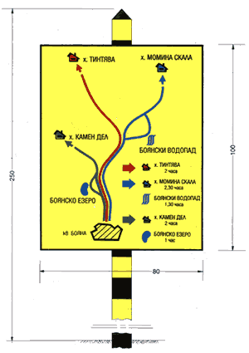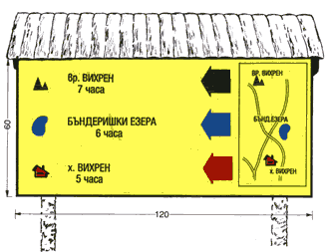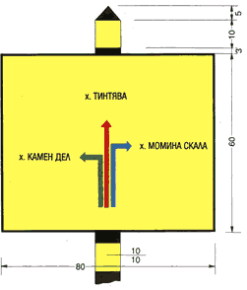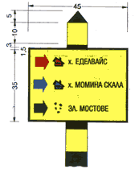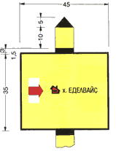

Указателна стрелка

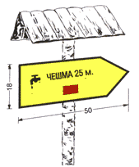

Указателни табла

Голяма табела

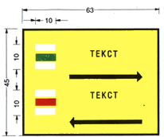

 Малка табела

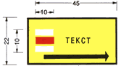

**Образец № 2**Цветове на маркировъчни знаци

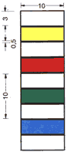

**Образец № 3**Размери на маркировъчни знаци

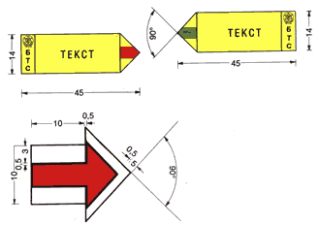

**Образец № 4**Размери и укрепване на стълбове

**( добавя се фигура – схема на фундамент на стълб)**

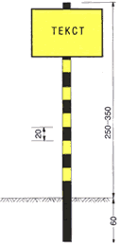

**Образец № 5**Предупредителни знаци

 Поставя се близо до лавината (м=1:5)



Поставя се в началото на долината

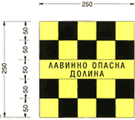

**Образец № 6**Ъглов знак

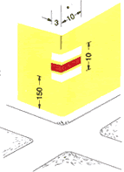

**Образец № 7**

Маркировка за две посоки

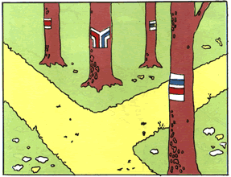

**Образец № 8**Поставяне на маркировъчни знаци

11

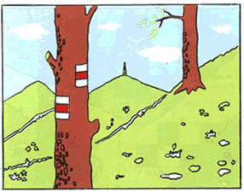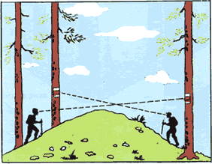

**Образец № 9**Шаблон за знак



**Образец № 10**знак за две посоки



**УКАЗАНИЯ**

**за прилагане на Наредбата за маркиране на пешеходните туристически маршрути в Република България / ПРЕДСТОИ РЕДАКТИРАНЕ/**

12